Datum: 20. 10. 2025

**Brněnský trh novostaveb dál překonává rekordy. Ceny od začátku roku vzrostly o bezmála deset procent**

**Brno – Trh s novými byty v Brně pokračuje v nebývalém tempu růstu. Během třetího čtvrtletí dosáhla průměrná nabídková cena novostaveb hodnoty přes 143 tisíc korun za metr čtvereční, což představuje nárůst o 9,1 procenta od začátku roku 2025. Současně developeři prodali 306 nových bytů, meziročně o 11 procent více. Zájem kupujících tak přetrvává navzdory postupnému zdražování. Vyplývá to z nejnovější analýzy společnosti Trikaya, která vývoj brněnského rezidenčního trhu dlouhodobě sleduje.**

*„Brněnský trh se dnes chová vcelku jednoduše – co se připraví a uvede do prodeje, to se brzy prodá. Zájem kupujících drží i přes dražší peníze a vyšší ceny. Dokud se tempo přípravy projektů nezrychlí, ceny budou mít přirozenou tendenci dál růst,“* uvádí Dalibor Lamka, výkonný ředitel a předseda představenstva společnosti Trikaya.

Průměrná nabídková cena nových bytů v Brně se v období od července do září 2025 vyšplhala na 143 300 korun za metr čtvereční. Ve srovnání s druhým čtvrtletím letošního roku, kdy činila 139 900 korun za metr čtvereční, jde o mezičtvrtletní nárůst o více než dvě procenta.

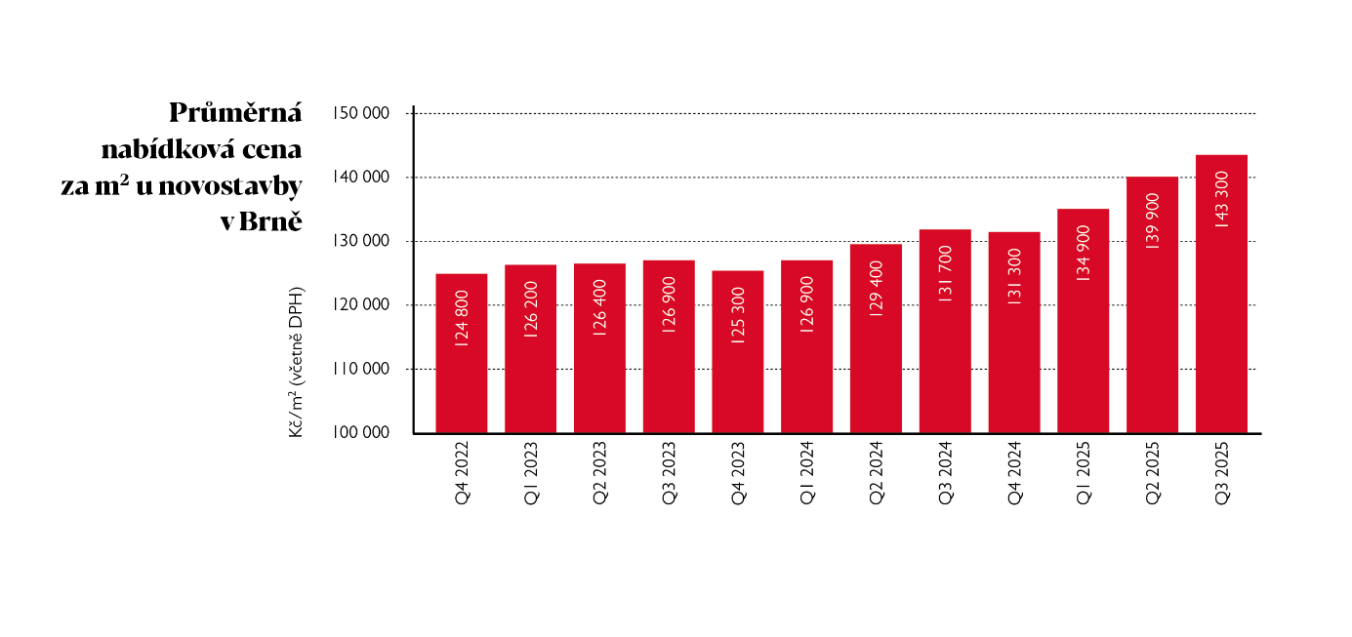

Oproti stejnému období loňského roku, kdy byla cena na úrovni 131 700 korun za metr čtvereční, se jedná o zdražení o 8,8 procenta. V posledním loňském čtvrtletí nabídková cena mírně klesla na 131 300 korun za metr, od začátku roku tak došlo k nárůstu cen dokonce o 9,1 procenta.

Prodejní cena, tedy částka zahrnující pouze novostavby, které byly během sledovaného období prodány, dosáhla v průměru 132 500 korun za metr čtvereční, což je o necelé procento více než průměr v předchozích třech měsících.

Průměrná cena nabízeného bytu v tomto období činila 8 685 000 korun, zatímco za prodané jednotky kupující zaplatili v průměru 7 709 000 korun. To potvrzuje, že rychleji mizí cenově dostupnější a menší jednotky, i když celkové zdražování se propisuje do všech částí trhu.

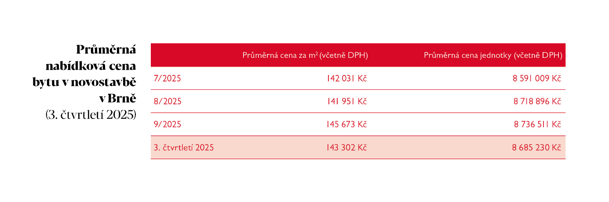

**Prodeje zůstávají nad dlouhodobým průměrem**

Během třetího kvartálu, který bývá s ohledem na léto většinou slabší, se v Brně prodalo 306 nových bytů, o několik jednotek více než během předcházejících tří měsíců. Desetiletý průměr se přitom pohybuje přibližně okolo 230 prodaných novostaveb za čtvrtletí. Poslední tři měsíce tak dlouhodobý průměr přesáhly zhruba o třetinu.

*„Pokud se – v zájmu odfiltrování obvyklých krátkodobých výkyvů v těchto statistikách – zaměříme na dvanáctiměsíční kumulativní hodnoty, pak je počet prodaných bytů v Brně na vyšší úrovni než kdykoliv od roku 2017,“* komentuje dlouhodobý vývoj ekonom Michal Skořepa.

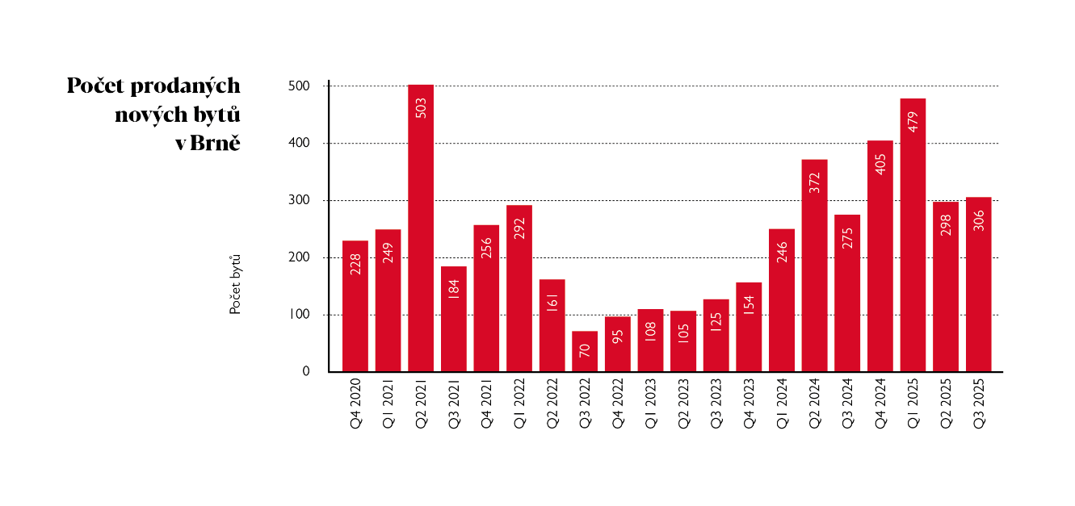

Nejžádanější zůstávají menší byty. Nejvíce se během třetího kvartálu prodalo jednotek s dispozicí 1+kk, konkrétně 126 bytů, s průměrnou výměrou necelých 39 metrů čtverečních a cenou 133 000 korun za metr čtvereční. Druhou nejpopulárnější kategorií byly byty 2+kk, kde se prodalo 102 jednotek s průměrnou plochou 56 metrů čtverečních.

*„Pro řadu kupujících jsou jedno- a dvoupokojové byty racionální cestou k vlastnímu bydlení. Metr čtvereční sice vychází dráž, ale rozhoduje celková pořizovací cena a ta je u menších dispozic dosažitelnější. Dalším faktorem jsou byty pořizované na investici, menší byt následně pronajmete mnohem snáz,“* dodává Lamka.

**Které lokality a projekty nejvíce táhnou?**

Nejvíce bytů našlo své majitele ve čtvrti Starý Lískovec, kde se prodalo 45 jednotek. Následují Husovice s 31 prodanými byty a Staré Brno s 28 jednotkami. Mezi nejúspěšnější developerské projekty ve třetím kvartálu patřily Vista Lískovec a Urban Park. Další developerské projekty jako Rezidence Mariacela, Nová Zbrojovka, Čtvrť Pod Hády, Trio Bystrc, Ponava City nebo bytový dům d’Elvert prodaly za stejné období srovnatelný počet jednotek.

*„Společným jmenovatelem je dobrá dopravní dostupnost, občanská vybavenost a kvalita realizace daného projektu. Tam, kde město paralelně investuje do infrastruktury, se nová výstavba integruje snáze do stávající struktury,“* upřesňuje Lamka.

**Nabídka nových bytů a přetrvávající problémy**

Ke konci září letošního roku bylo v Brně k dispozici bezmála 1500 nových bytů v rámci více než čtyř desítek developerských projektů, což znamená mírný nárůst oproti předchozím měsícům, kdy jich bylo okolo 1400. V nabídce převažují menší dispozice, především byty 2+kk s celkovým počtem 588 jednotek a 1+kk se 444 jednotkami. Nejvíce volných bytů najdeme v městských částech Židenice, kde je jich 317, Trnitá s 274 jednotkami a Zábrdovice se 125 byty.

Během posledních tří měsíců přibyly na trh další projekty, například Kalevala se 186 jednotkami v červenci a Slunečná Brno se 112 jednotkami během srpna. Přesto nabídka stále zaostává za poptávkou. *„Stavební povolení a administrativní procesy zůstávají klíčovou brzdou výstavby. Po centralizaci stavebních úřadů a nepovedeném náběhu digitalizace je agenda zahlcená, což protahuje i dobře připravené projekty a promítá se to do jejich ceny. Dokud se tyto překážky nevyřeší, budeme se potýkat s nedostatkem bytů a pokračujícím zdražováním,“* varuje Lamka.

**Co očekávat ve zbytku roku**

Ačkoliv se nabídka bytů mírně zvyšuje, zatím se tento efekt neprojevil na zpomalení růstu cen. Lze tak předpokládat, že pokud se v dalších měsících situace výrazně nezmění, ceny budou růst i v závěru letošního roku a dále v roce 2026. Stabilní poptávka po novostavbách, zejména po menších bytech, dává tušit, že trh zůstane napjatý.

*„Věříme, že zájem o bydlení v Brně zůstane silný, ale bez systémových změn ve stavebním řízení se situace pro zájemce o vlastní bydlení jen stěží výrazně zlepší. Příští rok může být ještě náročnější. Jedním z pozitivních signálů alespoň je, že se v Brně nyní staví více než v jiných regionech,“* popisuje Lamka.

*„Statistiky zveřejňované Českým statistickým úřadem naznačují, že vývoj na trhu s byty je na jihu Moravy lepší než v Česku jako celku. Podle těchto údajů se dvanáctiměsíční kumulovaný počet dokončených bytů za celý stát během letoška mírně snižuje, ale konkrétně v Jihomoravském kraji od počátku roku zřetelně roste,“* uzavírá ekonom Skořepa.

Kontakt pro média:   
Tashi Erml, Ewing, erml@ewing.cz; +420 775 106 886